imię, nazwisko, klasa……………………………………………………
Drodzy uczniowie za oknem wiosna. Przyroda budzi się do życia. Sprawdźmy jak kiełkuje cebula.
Doświadczenie biologiczne.
Doświadczenie. Wpływ wody z różną ilością soli na kiełkowanie cebuli.
1. Pytanie badawcze doświadczenia: Czy woda z różną zawartością soli kuchennej ma wpływ na kiełkowanie cebuli?
2. Hipoteza. Duża ilość soli kuchennej rozpuszczone w wodzie hamuje kiełkowanie cebuli.
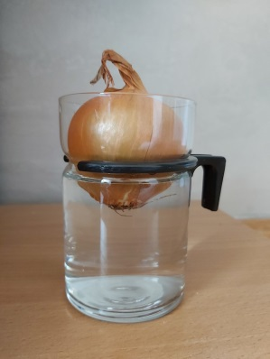
3. Przebieg doświadczenia:
a) materiał badawczy: 3 cebule jadalne
b) sprzęt, substancje: woda, sól kuchenna, trzy szklane naczynia (słoiczki, szklanki…..).
c) wykonanie:
- do 1 naczynia wlej wodę wodociągową (próba kontrolna), włóż cebulę
Próby badawcze
- do 2 naczynia wlej taką samą ilość wody i dodaj 0,5 łyżeczki soli kuchennej, włóż cebulę
-do 3 naczynia wlej taką samą ilość wody i dodaj 1 łyżeczką soli kuchennej, włóż cebulę.
Obserwuj zmiany przez dwa tygodnie. Spostrzeżenia zapisuj w tabeli w dokumencie Word lub w zeszycie przedmiotowym.
Dzień  obserwacji | Zaobserwowane zmiany
 | Cebula 1 | Cebula 2 | Cebula 3

Wnioski:…………………………………………………………………………………………
Potwierdzenie/ odrzucenie hipotezy……………………………………………………………
* Jeśli nie masz cebuli, możesz doświadczenie wykonać używając nasion fasoli.
Powodzenia Agnieszka Muzyk

